Отчёт, Щуров Роман Александрович, АСБ-3-041

Лабораторная работа №8. Стеганография. Скрытие текстовой информации в графическом файле. Практическая реализация на C#

Задание 1. Создайте программу, скрывающую информацию в картинке.
Реализовывать будем метод LSB (описание приведено выше).
LSB (Least Significant Bit, наименьший значащий бит) – суть этого метода заключается в замене последних значащих битов в контейнере (изображения, аудио или видеозаписи) на биты скрываемого сообщения. Разница между пустым и заполненным контейнерами должна быть не ощутима для органов восприятия человека.
Также будем использовать для шифрования/дешифрования bmp файл, не содержащий палитру (как самый простой вариант). В таком bmp файле каждые 3 байта определяют 3 цвета пикселя.

Программный код:
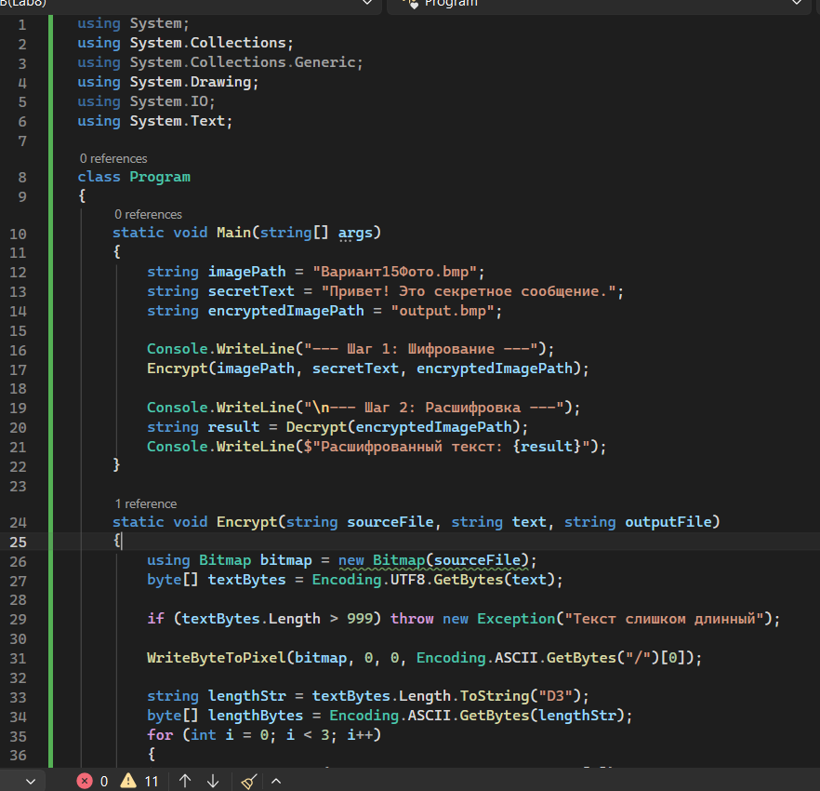
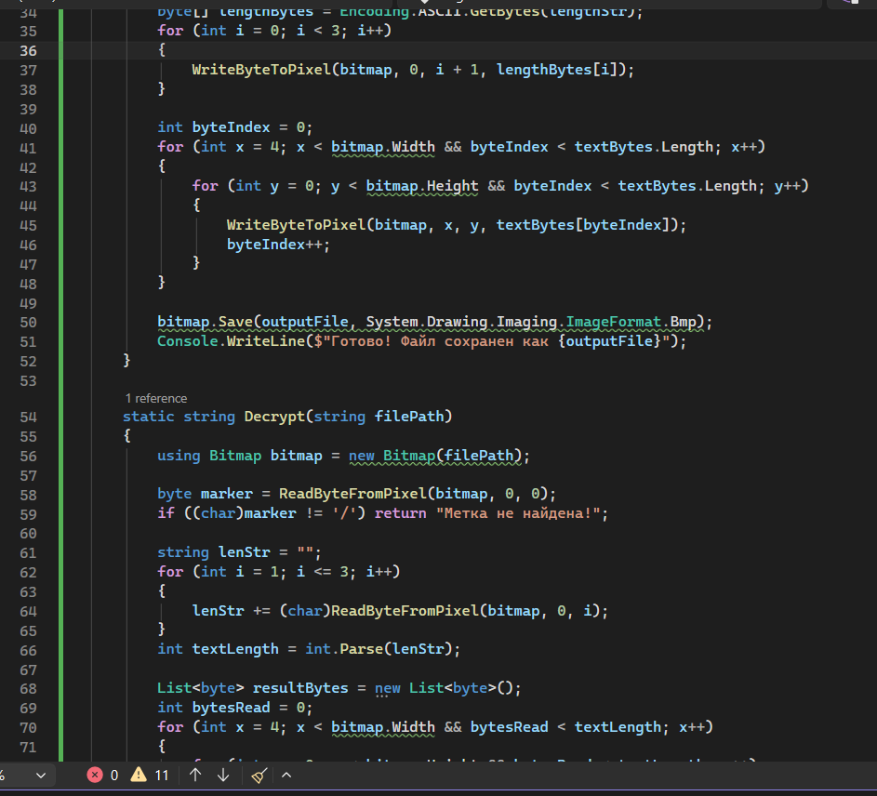
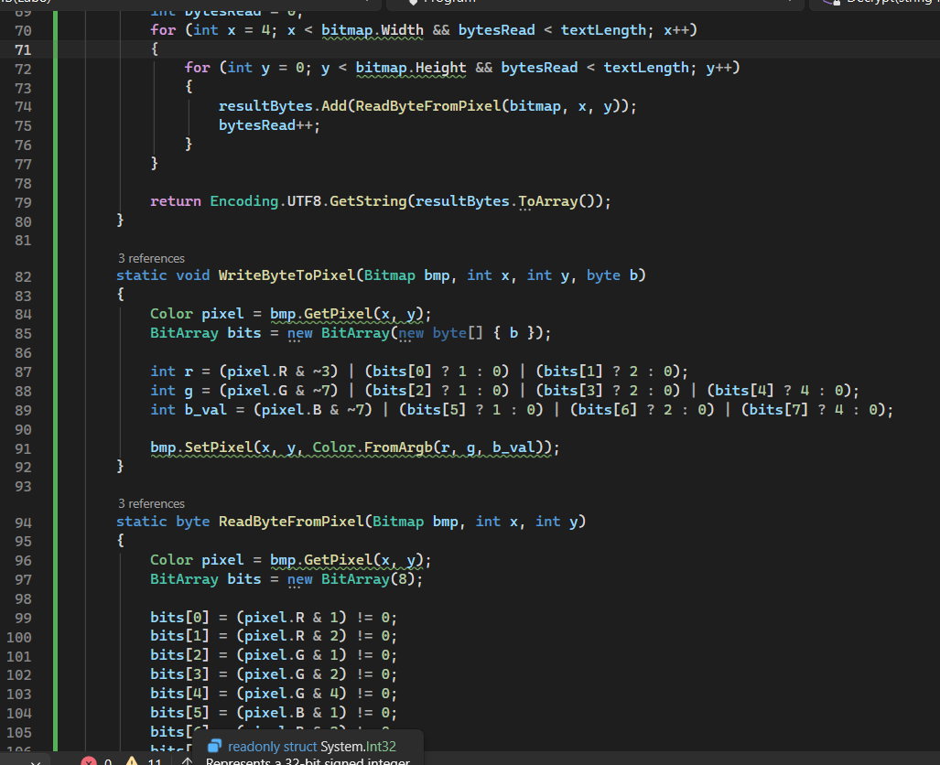
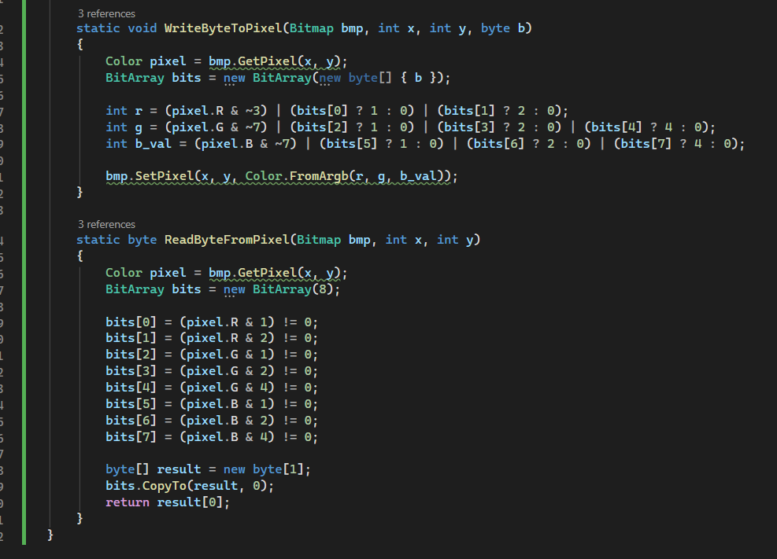

Результат выполнения кода:
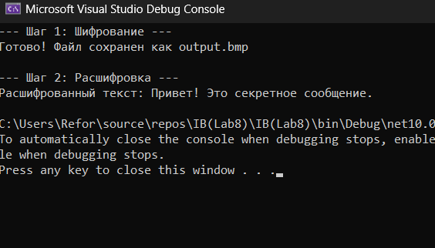
Перед запуском программы необходимо добавить файл прикрепленный к лабораторной работе в папку bin/Debug/net10.0 – “Вариант15Фото.bmp”, после чего создасться файл “output.bmp”, заданный в начале программы:

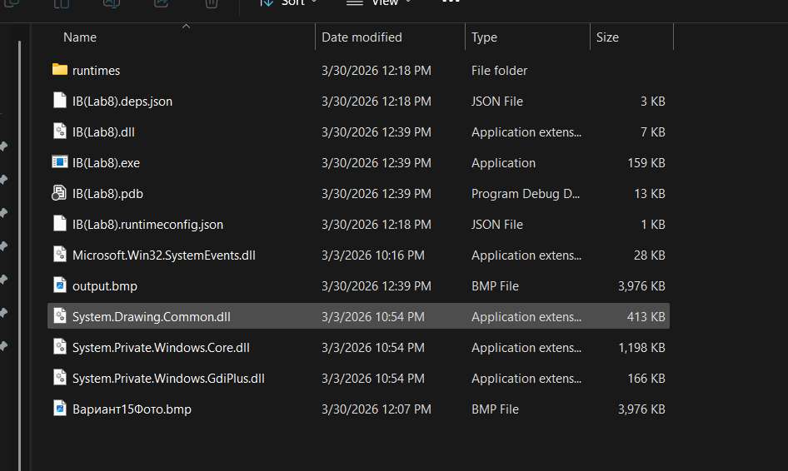
Можно заметить что наши файлы абсолютно идентичны друг другу и если их открыть, визуальных отличий не будет:
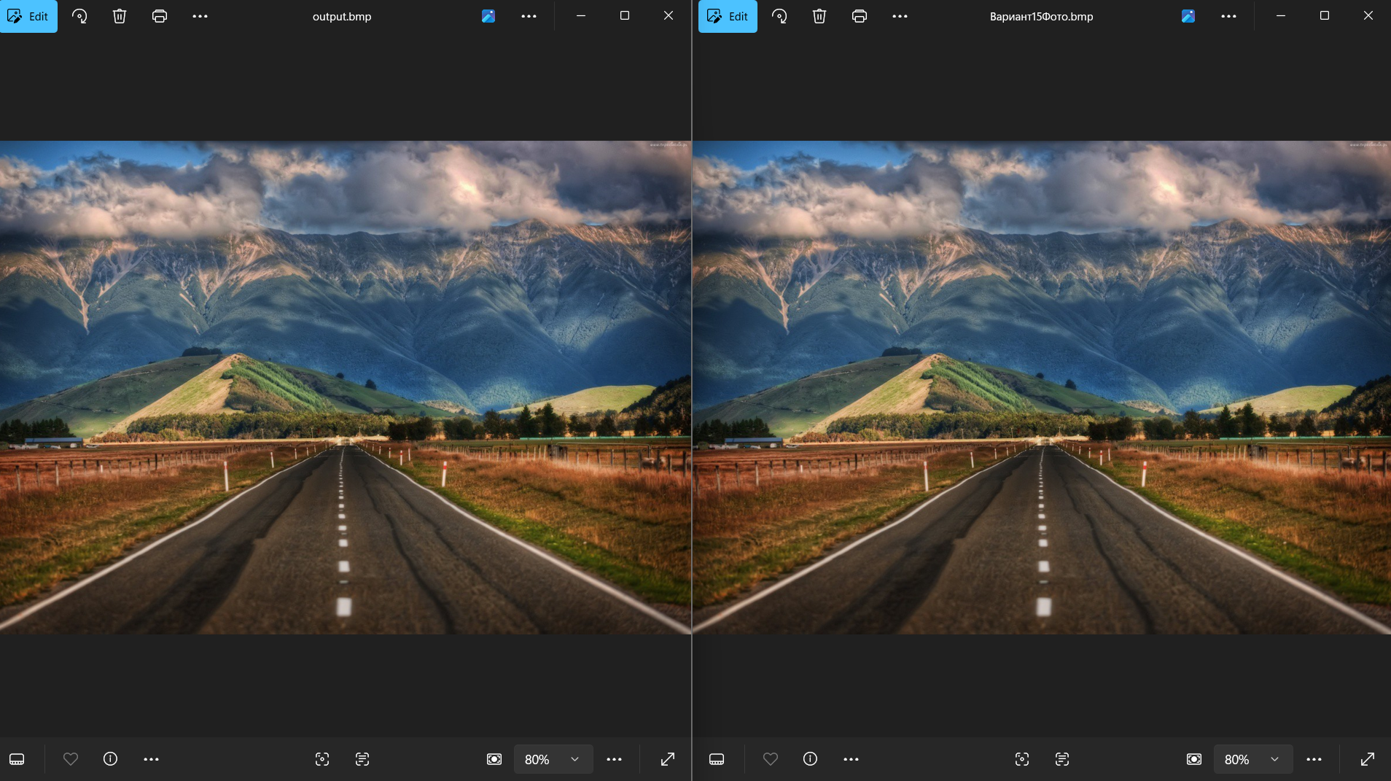
Но использовав утилиту в терминале Windows, можно заметить небольшое различие в битах внутри данных фото, вывод в терминале:
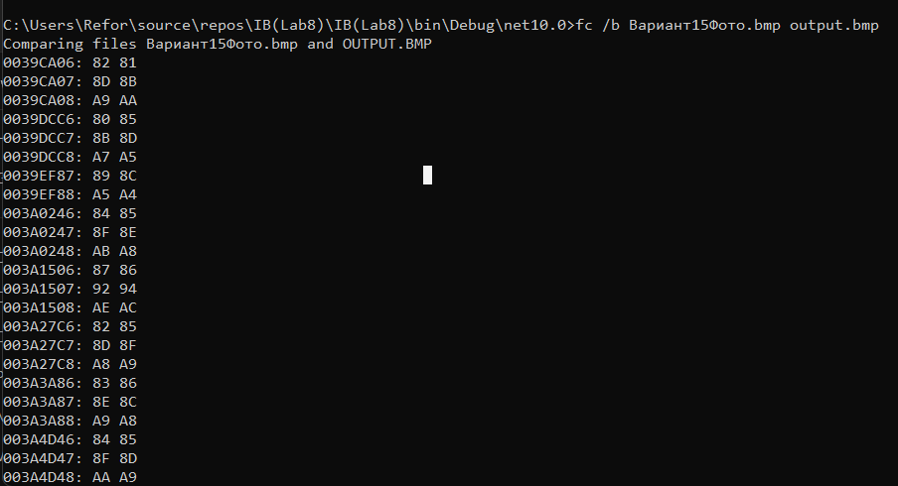
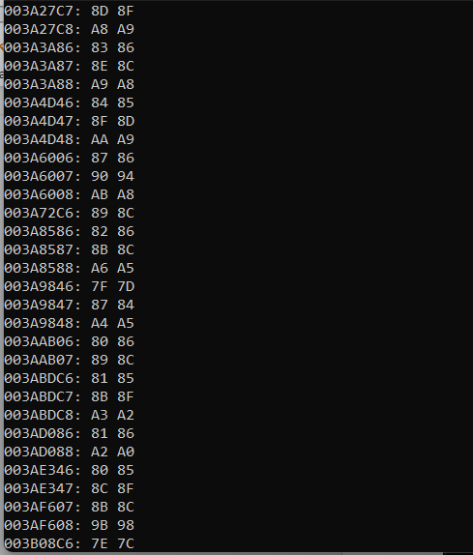
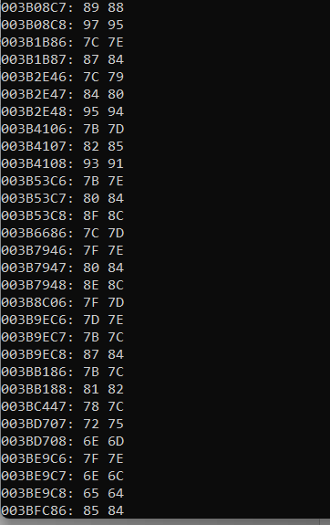
И так далее. Через команду fc мы видим 16-ричное представление нашего фото(цветов палитры RGB в фото) и можно заметить что наша программа сработала, сдвинув биты на +-1-3 бит.

Заключение
Метод LSB не сложен в реализации, и его можно использовать для сокрытия нужной информации в bmp-файле. Но существенным недостатком метода является то, что размер bmp имеет большой размер, что делает этот метод нежизнеспособным для передачи конфиденциальной информации по сети Интернет. Но он позволяет понять принципы стеганографии в доступной форме.

